Государственное бюджетное общеобразовательное учреждение Ростовской
области «Таганрогский педагогический лицей-интернат»

ИНДИВИДУАЛЬНАЯ ПРОЕКТНАЯ РАБОТА
Тема: «Животные синоптики»

Автор работы:
Малый Николай 9 «В»

Научный руководитель:
Пурис Елена Павловна
Воспитатель

Таганрог
2021

Оглавление
Введение........................................................................................................................стр.3
Основная часть……………………………………………………...……..……………...стр.3
- Как прогнозируют погоду в современном мире....................................................стр.3
- Как в народе прогнозировали погоду, с помощью примет....................................стр.3
- Как животные предсказывают погоду.............................................................. ....стр.4
- Сделать буклет.
Заключение.........................................................................................................................стр.5
Литература .......................................................................................................................стр.5

Введение
Меня неоднократно интересовал тот факт, как прогнозируют погоду на разных этапах развития человечества. Как раньше понимали какая будет погода? Как животные чувствуют приближение дождя, снега или засухи? Вот на эти вопросы, я постараюсь дать ответ. Я изучил разные книги времён и народов и узнал, что большинство животных могут прогнозировать погоду.
Цель:
Узнать, как животные синоптики предсказывают погоду.
Задачи:
- Узнать, как прогнозируют погоду в современном мире.
- Изучить, как прогнозировали погоду с помощью примет.
- Разобраться, как животные предсказывают погоду.
Методы проектирования:
- Научно-поисковые: сбор и изучение материалов по данной теме.
- Аналитические: - анализ собранного материала.
- Систематизирующие - систематизация полученных данных.
Основная часть
1.Как прогнозируют погоду в современном мире.
В современном мире предсказание погоды называется, синоптическим прогнозом погоды или долгосрочный прогноз погоды. Погоду определяют инженеры-синоптики, с помощью метеостанций, которые располагаются по всему миру. Чем больше таких метеостанций, тем точнее будет прогноз. Метеостанции бывают нескольких видов: наземные, морские, сейсмические. На метеостанциях синоптики измеряют давление, температуру, облачность, скорость и направление ветра. Датчики и станции располагаются на разных уровнях высоты, и данных собирается очень много. Все данные в мире обрабатываются в Москве, Вашингтоне и в других крупнейших городах мира. Эти города являются центрами изучение погодных условий. Предсказать погоду на долговременный срок примерно на 20-25 дней сложно, потому что погода меняется. Прогнозирование погоды на менее короткий срок от 2 до 5 дней легче, потому что она не успевает меняется и наступают те погодные условия, которые предсказывали синоптики. [1]
2.Как в народе прогнозировали погоду, с помощью примет и животных.
Синоптики пытаются прогнозировать точную, достоверную погоду, но не всегда она бывает точной. Раньше люди предсказывали погоду, с помощью примет. Сейчас большинство доверяют прогнозу погоды, которые предсказывают синоптики, есть люди которые ещё всё же верят в народные приметы, например:
- «Ласточки низко летают — к дождю» - примета, которая безошибочно предсказывает погодные условия - дождь[2]
- «Лягушки громко квакают — к ясной погоде, тихо — к дождю» - если вы живете рядом с водоёмом, то эта примета вам поможет узнать, какая погода будет на следующий день. [2]
- «Перед дождем кошка прячет лапой нос, перед похолоданием — сворачивается клубочком, вытягивается на спинке — к теплу». [2]
- «Если паук сплёл паутину и сидит в центре, ждите дождя» - эта верная примета. [2]
- «Если собака раскачивается в разные стороны, лежа на спине- будет ветреная погода». [2] Мне самому хотелось проверить правдива эта примета или нет. Несколько дней во время прогулки со своей собакой, я за ней наблюдал. Во время прогулки заметил, что она начала раскачиваться по земле на спине. Наследующее утро была ветреная погода.

3.Как животные предсказывают погоду.
Большинство животных могут предсказывать разные погодные условия. Какие животные чаще всего испытывают на себе все погодные условия? Одним из этих животных является лягушка. У лягушке самая чувствительная кожа, они являются самыми точными предсказателями природных условий. У них очень тонкая кожа, при этом она безумно чувствительная. Поэтому в жаркую погоду они находятся в воде, а перед дождем – вылезают наружу. Если лягушка издает громкие крики, то это к сильному дождю, а если они неожиданно замолкают, то вскоре ожидаются заморозки.
Также можно предсказать с помощью птиц, если они сидят на деревьях кричат, то будет дождь. Если птицы после дождя будут купаться в луже, то его продолжения можно не ждать, так как будет ясная погода.
Из домашних животных самыми чувствительными к погоде, являются кошки. Это можно проверить, если у вас в доме или квартире есть кот или кошка. Вам просто нужно понаблюдать за их поведением и как они себя ведут. [3]
- Кошка кладёт под себя лапы - к заморозкам
- Кот точит когти о мебель - сильные изменения погодных условий
- Кот лежит на спине животиком вверх - к потепление или теплой погоде
Люди, которые живут в сёлах и держат домашний скот могут понять, какая погода будет в скором будущем. Если вы держите овец, то тут и долго говорить не надо, что если они будут вместе в куче, то ожидаются похолодания. Во время зимнего периода свиньи будут визжать и крепко прижимать друг к другу. Пытаясь сохранить и удержать тепло. Если животные вечером траву едят жадно и мало пьют - к дождю на следующий день.
По диким животным тоже можно узнать, будут заморозки или потепление. Если белка строит своё дупло наверху- будет теплая зима, если она строит дупло внизу- ожидайте холодной зимы. [3]
- Выбор модели буклета
Следующим этапом работы стало рассмотрение моделей буклетов. В интернете я нашёл несколько вариантов (рис.1)

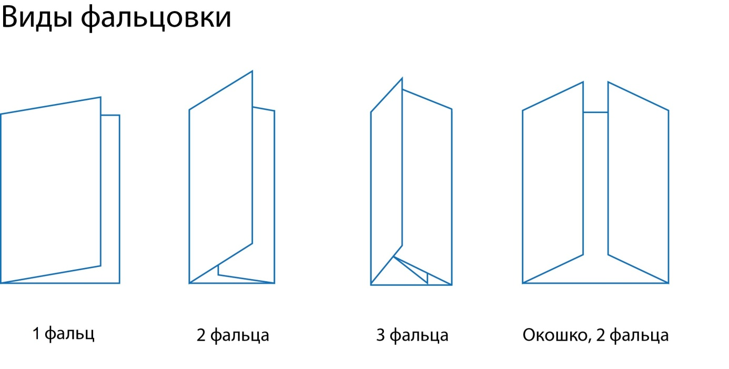
Мне понравился больше буклет под рисунком №2.
Начал я свою работу сбором литературы и сведений о животных синоптиков с начальной школы. Потом из большого количества материала выбрал самое интересное и начал делать буклет, начиная с палитры цветов и аксессуаров. После я перешёл к написанию буклета и его оформлению.

Заключение
Я узнал много нового, о том, как в разные времена предсказывали погоду. Мне это было очень интересно узнавать, о погоде современного мира, о приметах животных. Как в современном мире предсказывают погодные условия, с помощью метеостанций. И как раньше по приметам определяли какая будет погода тёплая,или же холодная. Как ведут себя животные и их действия при изменении погодных условий, о которых мы не догадывались.
Список литературы
- Сообщество https://znanij.com
- Учебник по биологии за 7 класс автор: В. В. Латюшин , В. А. Шапкин.
- Сайт infourok « Инфоурок » образовательной деятельности №5201. Образовании Р.Ф от 2012г.

